RELATÓRIO INSTALAÇÕES CFTV

CONDOMINIO SPAZIO DELL ACQUA

Sobre a Identificação e Localização dos cabos e Cameras.

Apos assumirmos a manutenção dos micros e rede do condominio, foi identificado algumas necessidades para melhoria da rede e se enquadrar na lei de proteção de dados a LGPD, durante a implementação das melhorias foi identificado alguns problemas de rede ao qual conflitava na rede da cftv tendo em vista que as duas operavam juntas porem independentes.

Na analise tecnica solicitamos ao condominio uma identificação dos cabos e das cameras com o intuito de agilizar a indentificação de cabos problematicos.

Durante o processo de identificação dos pontos de CFTV localizamos os seguintes problemas:

O cabeamento rede possui emendas irregulares, o que causa intermitencia e lentidao.

Existe a possibilidade dos cabos entraram em curto-circuito.

Existem muitos conectores oxidados ou com mal contato.

Varios cabos estao em desuso ou desconectados.

Exemplos nas fotos abaixo

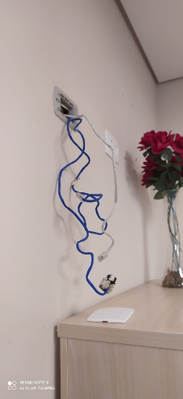 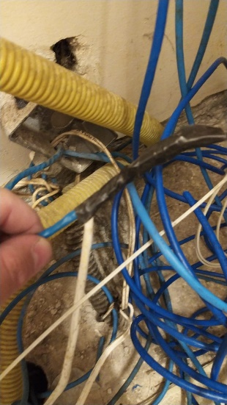 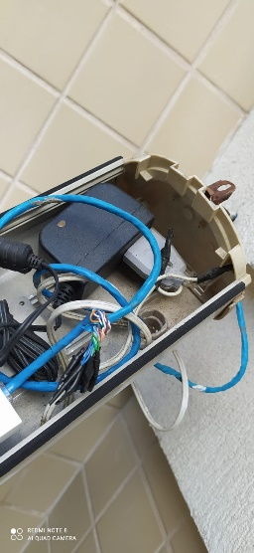

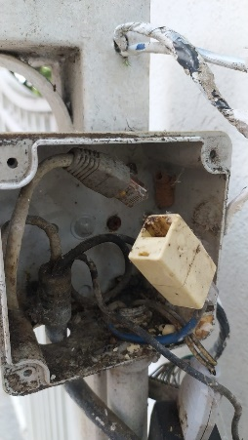

Na verificação dos racks localizados nos subsolos onde estao instalado os switchs de distribuição das torres, temos equipamentos superaquecendo devido a falta de refrigeração e equipamentos amontoados, tambem erro na fixação, equipamentos o que apresenta falhas e mal contato.

A falta de manutenção preventiva prejudica a vida util dos equimantos, que estao sujos e comexcesso de pó.

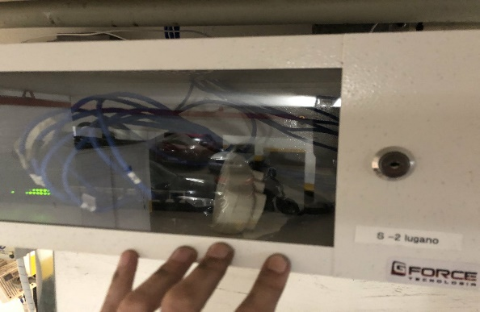 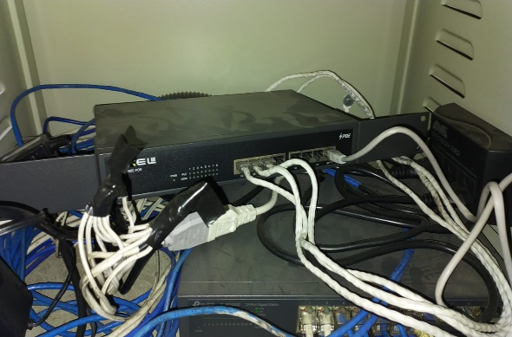

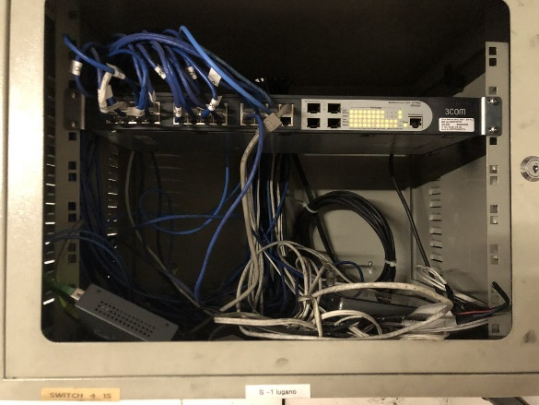 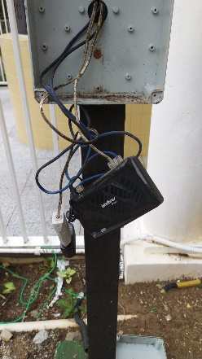 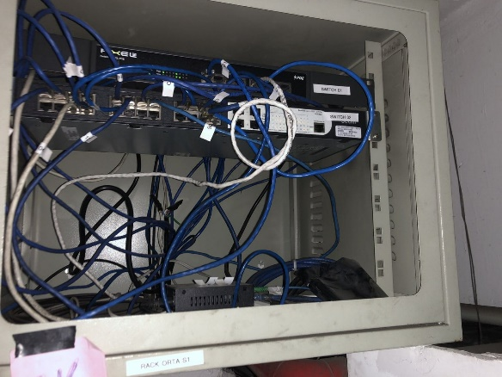 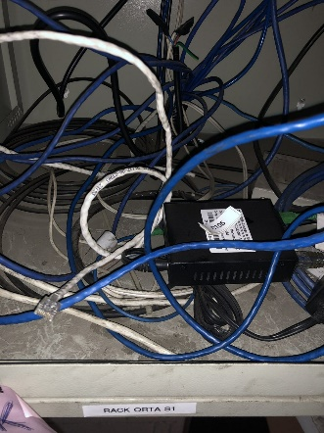

Existem switchs instalados dentro do forro que é uma forma inadequada de instalação, que dificuta a indentificação de probelmas, aumenta o tempo de manutenção tanto preventiva como corretiva, e causa lentidao na rede.

Outro ponto crucial e que existe cascateamento de redes onde seria adequado existir um cabo direto ate o rack mais proximo, o cascateamento desses switchs prejudica muito o trafego de rede e o funcionamento dos equipamentos ligados dessa forma, tais como lentidao, interferencia e ate mesmo a inoperancia dos equipamentos.

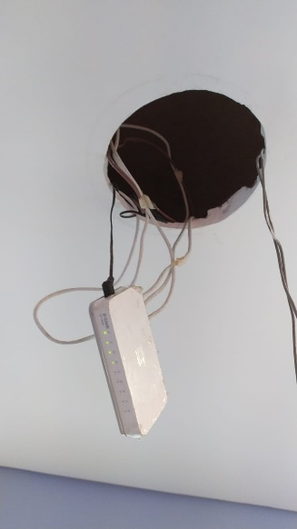 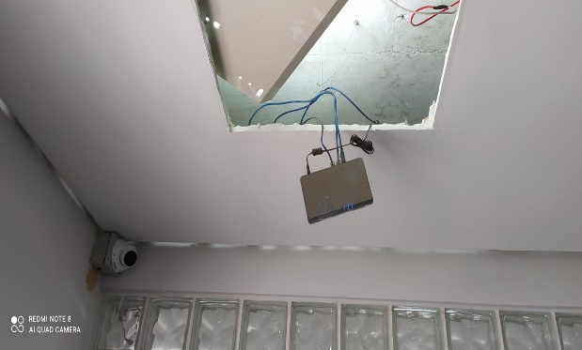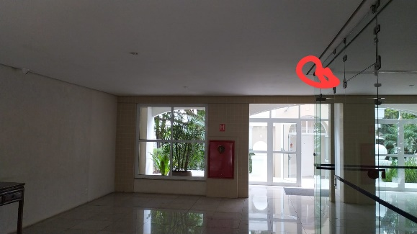 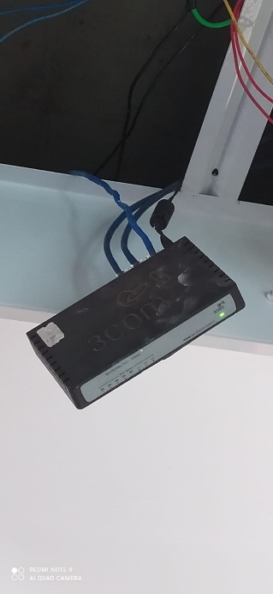 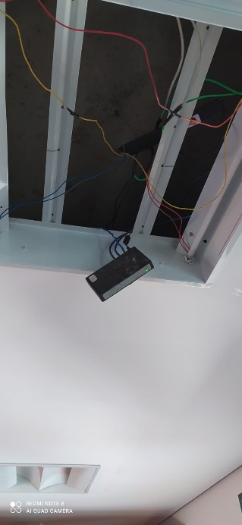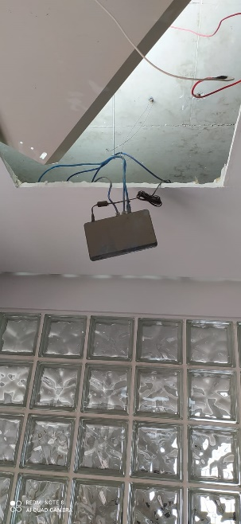 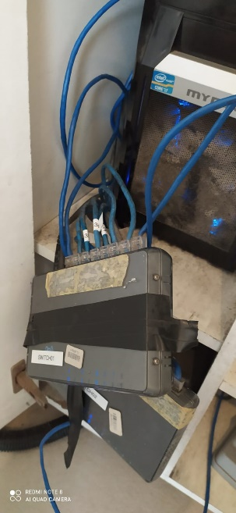 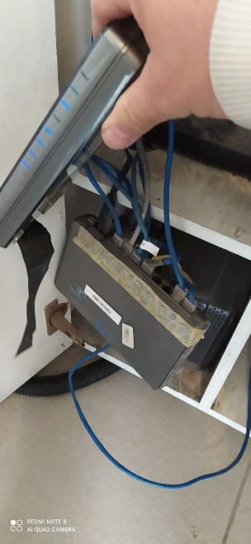 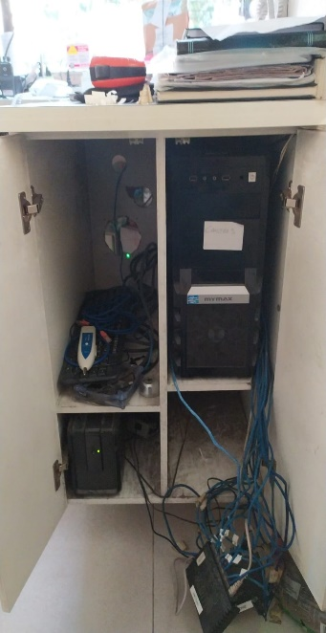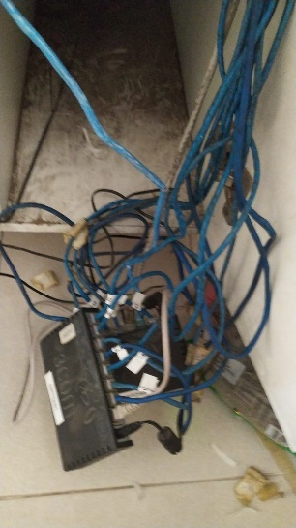

As instalaçoes das antenas dos elevadores tambem tem probelmas, segue as fotos das instalações feitas durante o acompanhamento da empresa mantenedora dos elevaodes:

Antenas amarradas com arame, sem fixação adequada e em local inapropriados conforme indicação da mantenedora do elevador, cabeamento de rede pendurados sem a devida proteção.

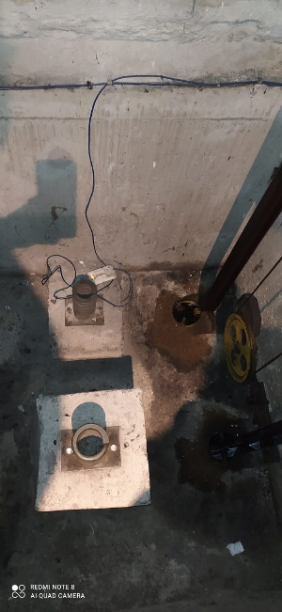 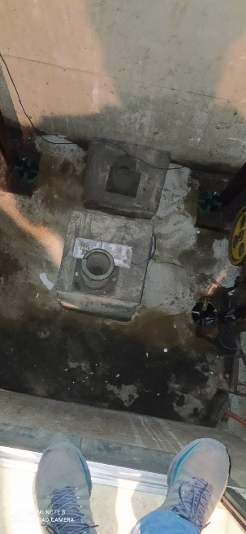 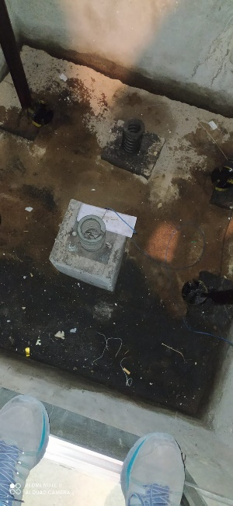 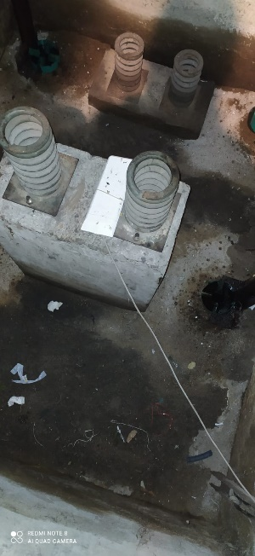

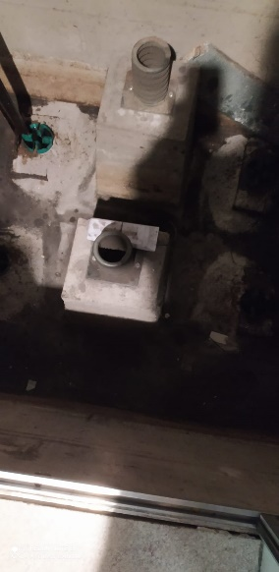 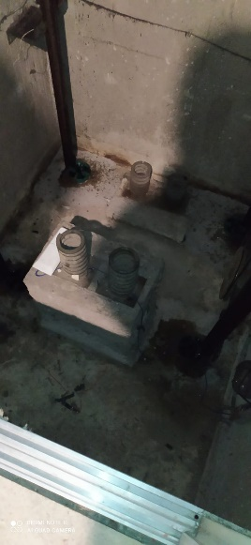 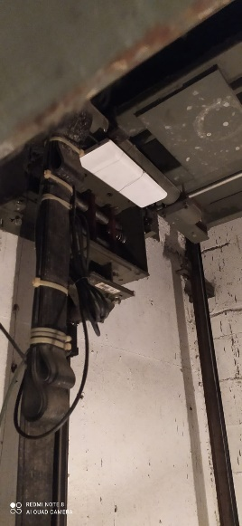

Da parte das cameras identificamos:

Cameras fake, carcaças sem cameras.

Cameras off e desligadas e com instalações precarias.

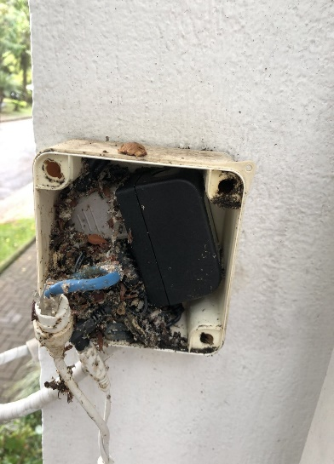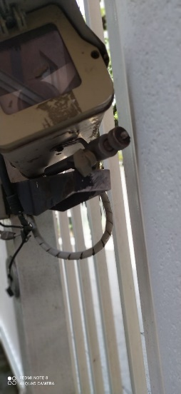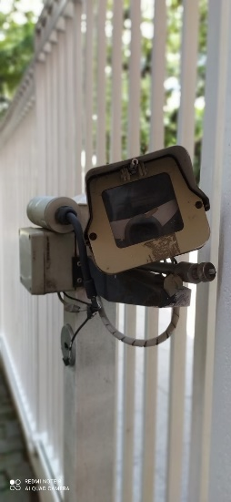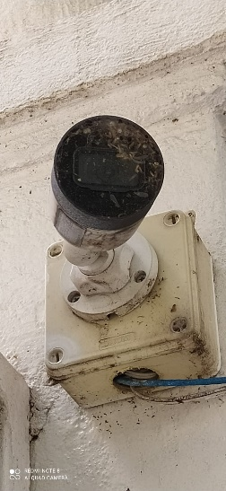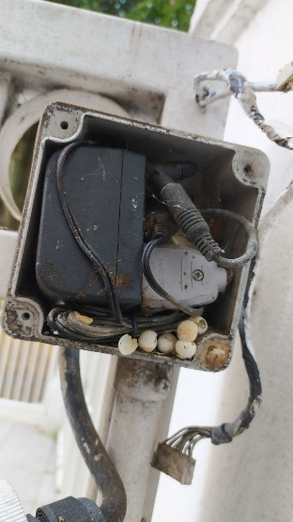 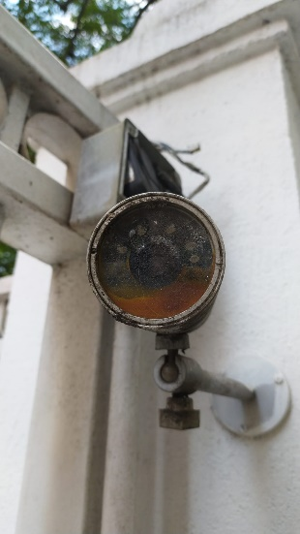 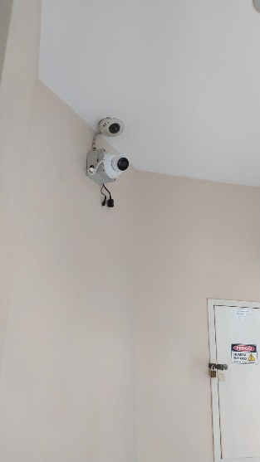 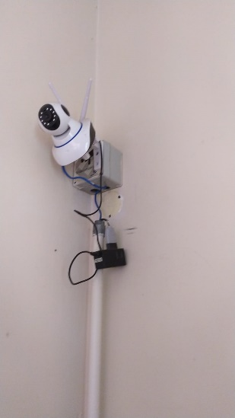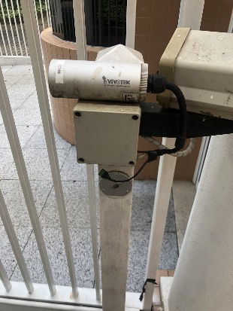 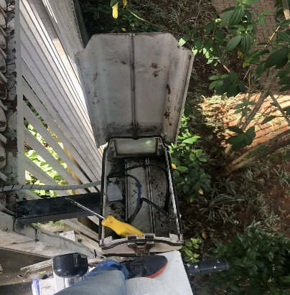 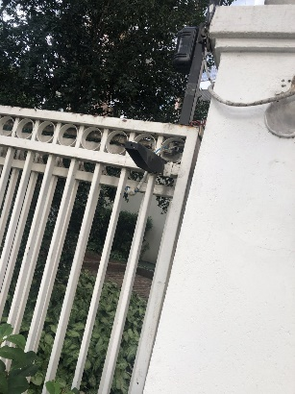

Todos esses problemas identificados impactao diretamente no funcionamento da rede e dos equipamentos.

Att.

**NELSON GOBIS**

**Auxiliar Tecnico**

Se desejar falar comigo, clique no link abaixo:

(11) 2206-4444

**Av. Dr. Antônio Maria de Laet, 281, Tucuruvi, São Paulo SP CEP: 02240-000**

Nos adicione nas redes sociais:

